Муниципальное бюджетное дошкольное образовательное
учреждение детский сад №276

  - Консультации для родителей
  - «Наши пальчики играю»
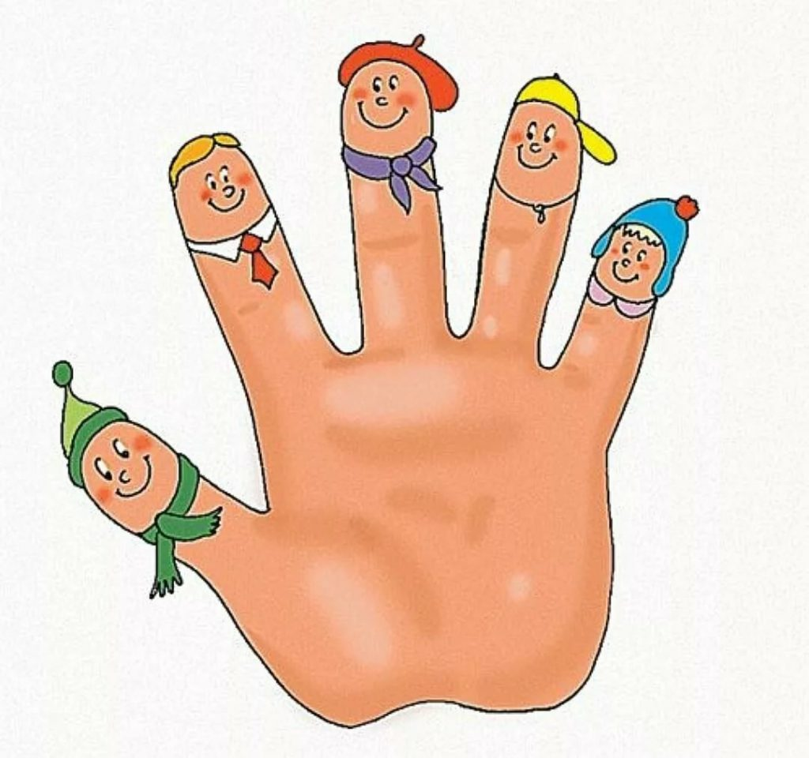

Великий педагог В. А. Сухомлинский говорил: «Истоки способностей и дарований детей – на кончиках их пальцев. От пальцев, образно говоря, идут тончайшие нити – ручейки, которые питают ум ребенка. Другими словами, чем больше мастерства в детской руке, тем умнее ребенок».
Действительно, развитие мелкой моторики рук благотворно сказывается на развитии речи ребенка, так как все движения организма и речевая моторика имеют единые механизмы.
Ученые, которые изучают деятельность головного мозга, отмечают большое стимулирующее значение функции руки. Установлено, что уровень развития речи находится в прямой зависимости от степени сформированности тонких движений пальцев рук (М. М. Кольцова) .
Пальчиковая гимнастика - мощный стимул для развития речи. Выполняя пальчиками различные упражнения, ребенок достигает хорошего уровня развития мелкой моторики рук, кисти рук приобретают хорошую подвижность, гибкость, исчезает скованность движений.
Пальчиковая гимнастика решает множество задач в развитии ребенка:
- способствует овладению навыками мелкой моторики;
- помогает развивать речь;
- повышает работоспособность головного мозга;
- развивает психические процессы: внимание, память, мышление, воображение;
- развивает тактильную чувствительность;
- снимает тревожность.
Пальчиковые игры очень эмоциональны, увлекательны. Это инсценировка каких – либо рифмованных историй, сказок при помощи рук.
Пальчиковые игры можно разделить на несколько видов:
1. Упражнения для кистей рук.
Примеры таких игр - это игры из «10 самых простых пальчиковых игр, которые развлекут ребенка в пробке или очереди».
Такие игры достаточно просты и не требуют тонких дифференцированных движений. Поэтому они подходят для самых маленьких, с них можно начать. Кроме этого, гимнастика с этими играми:
- учит малышей повторять за нами, взрослыми. То есть развивает подражательную способность. Именно эта способность – базис успешного последующего обучения всем навыкам;
- учит напрягать и расслаблять мышцы;
Очень важны эти игры для развития творчества детей. Если ребенок усвоит какую-нибудь "пальчиковую игру", он обязательно будет стараться придумать новую инсценировку для других стишков и песенок. Также "пальчиковые игры" способствуют развитию слуховой памяти. Ребенок в непринужденной форме заучивает веселое стихотворение, тем самым, тренируя память.
-развивает умение сохранять на некоторое время положение пальцев;
- учит переключаться с одного движения на другое.
2. Упражнения для пальцев условно статические.
Эти игры - совершенствуют на более высоком уровне полученные ранее навыки. Более сложные, требуют более точных движений. Кстати, именно используя именно эти упражнения (после их усвоения, можно составлять свои самые чудесные и невероятные истории и рассказы.
3. Упражнения для пальцев динамические.
- развивают точную координацию движений;
- учат сгибать и разгибать пальцы рук;
- учат противопоставлять большой палец остальным.

